Miércoles
03
de Marzo

1° de Secundaria
Geografía
El patrimonio cultural en el mundo

Aprendizaje esperado: Asume una actitud de respeto y empatía hacia la diversidad cultural local, nacional y mundial para contribuir a la convivencia intercultural

Énfasis: Distinguir la relevancia del patrimonio cultural a nivel mundial, así como su clasificación y ejemplos más representativos.

¿Qué vamos a aprender?

En esta ocasión estarás empleando el término de patrimonio cultural, el cual tiene una estrecha relación con esa gran diversidad cultural que hay en todo el planeta.

Por ello en esta sesión se tiene como propósito: “Distinguir la relevancia y clasificación del patrimonio cultural a nivel mundial”.

Durante la sesión, visitarás virtualmente muchos lugares que desconocíamos y aprenderás más sobre otras culturas.

Tendrás un acercamiento con otras costumbres, idiomas y tradiciones, que en conjunto muestran la diversidad cultural, producto de la riqueza de todos los pueblos del mundo; riqueza que debes seguir cuidando y manteniendo, por el bien de toda la humanidad.

Los materiales que vas a utilizar, para esta sesión, son los siguientes:

- Cuaderno de notas
- Bolígrafos, pegamento y tijeras
- Libro de texto de Geografía, y también
- Imágenes e información de enciclopedias, revistas o internet.

¿Qué hacemos?

Seguramente has oído hablar del patrimonio cultural, pero ¿sabes lo que significa el término? y ¿por qué es algo que debe ser preservado como parte de tu identidad?

Posiblemente todavía no cuentas con los suficientes elementos para responder las preguntas que están planteando, por ello deben de poner mucha atención para que al final de la sesión puedas responder esas preguntas.

Derivado de este concepto, existe el patrimonio natural, arqueológico, arquitectónico, histórico y artístico, entre otros.

Así, las naciones tienen un extenso patrimonio conformado por recursos naturales, una historia milenaria, tradiciones y/o expresiones artísticas.

Estos elementos te dicen quién eres y cuáles son los símbolos, valores y significados que te dan identidad.

Todos estos elementos conforman lo que se llama patrimonio cultural, entonces el concepto de patrimonio cultural adquiere mayor relevancia, ya que es un conjunto de expresiones materiales e inmateriales que se transmiten de generación en generación, crean un vínculo entre el pasado y el futuro, y generan un sentimiento de identidad en las personas.

Para su estudio el patrimonio se divide en Patrimonio Cultural Material o tangible, y el Patrimonio Cultural Inmaterial o intangible.

Dentro del patrimonio cultural material, se encuentran los monumentos y lugares históricos, las obras arquitectónicas, esculturas o pinturas

Asimismo, grupos de construcciones, aisladas o reunidas, obras humanas u obras que generan en conjunto el ser humano y la naturaleza, así como los sitios arqueológicos y museos que tienen un alto valor cultural, desde el punto de vista histórico, estético, o antropológico, también forman parte de este tipo de patrimonio cultural.

Se tienen muchos ejemplos de patrimonio cultural material. Así como, al ser mexicanos, sientes orgullo de tus orígenes patrimoniales, como las pirámides de Teotihuacán,

Sin embargo, las y los jóvenes de Egipto, seguramente, están orgullosos de las pirámides de Giza, mismo caso para la población de China con su Gran Muralla o el Taj Mahal en la India.

Al hablar de patrimonio cultural material también debes incluir los recursos de la naturaleza, como los bosques, selvas, lagunas, ríos, desiertos, mares, flora y fauna silvestre, entre otros.

Entonces el río Nilo es el patrimonio de los habitantes de sus rivieras, ya que, además de agua, también les brinda identidad.

De la misma manera que los habitantes del lago de Pátzcuaro en Michoacán, generaron una identidad en torno al sitio y al día de muertos.

En el caso de otros ejemplos de patrimonios culturales materiales naturales, que hay en el mundo, se tienen a las cataratas del Niágara en América del Norte, el desierto del Sahara en el norte de África, y la cordillera de los Andes en América del Sur.

El patrimonio cultural también puede ser de tipo mueble esto se refiere a todos los bienes culturales que pueden trasladarse de un lugar a otro como, por ejemplo:

Gran parte de la colección de momias y arte egipcio que se encuentra en el Museo Británico en Londres; es decir, son objetos que movieron de África a Europa.

En contraste el patrimonio cultural Inmueble, que se refiere a los bienes que no pueden ser transportados o movilizados.

Por ejemplo, la Basílica de San Pedro en la Ciudad del Vaticano, en Roma, Italia, la cual, por sus dimensiones, es imposible que se pueda mover a otro sitio.

La Torre Eiffel en Francia también es un claro ejemplo de esta situación.

En el caso del patrimonio cultural inmaterial, éste se refiere a los usos, expresiones, representaciones, conocimientos y técnicas que las comunidades, grupos o individuos reconocen como parte de su identidad.

Como lo son los rituales, festividades, espectáculos, el lenguaje; y técnicas relacionadas con la artesanía o gastronomía, que heredas y que transmitimos a las generaciones siguientes.

Si usas el mismo tipo de comparación que hizo con el patrimonio cultural tangible, entonces podrías decir que, así como valoras la gastronomía, lo mismo hace la gente de Tailandia con sus platillos.

Y no sólo ocurre en el ámbito gastronómico. Se puede hablar de la danza, por ejemplo, en Japón dentro de su danza tradicional se distinguen dos estilos, uno se llama Odori y el otro Mai.

En cuanto a la música, se puede hablar del canto tirolés y el instrumento trompa alpina ambas tradiciones de los habitantes de Suiza.

Esto, por mencionar algunos ejemplos.

¿Los patrimonios material e inmateriales enfrentan algún peligro?

Lamentablemente sí, se tienen amenazas contra el patrimonio cultural.

Primero están las amenazas naturales, dentro de las que están los fenómenos naturales que causan las lluvias, inundaciones, huracanes, sismos, etc, así como los insectos, roedores, la humedad y la vegetación, que son agentes de erosión.

Un ejemplo que se tiene es, el de las Grutas de Longmen en China.

Este es posiblemente el sitio escultórico más famoso del país, 2, 345 nichos fueron tallados en la roca, densamente trabajados en un espacio aproximado de un kilómetro; esos nichos albergan más de 100, 000 estatuas, que también fueron talladas en la roca.

Las inscripciones que las acompañan constan de más de 300, 000 caracteres chinos y son un tesoro de datos históricos y lingüísticos. Durante siglos, diversos factores naturales y artificiales han dañado los nichos, esculturas y pinturas.

Las grietas, que se generan a través de la base de la roca, están causando inestabilidad y han acabado por colapsar algunos nichos, con la consiguiente destrucción de su contenido.

Este proceso se ha visto acelerado por el aumento de los sedimentos salinos resultantes de la lluvia ácida, un problema importante en gran parte de China.

Los depósitos de sal también se han acumulado en los nichos, puesto que la lluvia ácida penetra en los poros de la roca y se filtra a través de las fisuras, dañando rápida y severamente muchas esculturas y pinturas.

Otro tipo de amenazas al patrimonio son, las ocasionadas por el ser humano.

Como son las quemas, el robo a zonas arqueológicas o lugares de culto, el tráfico de objetos en el mercado negro, el vandalismo y la contaminación.

Por último, el daño que implica el avance de la modernidad, por lo que la contaminación generada por fábricas y automóviles, así como la tala indiscriminada o la contaminación del agua, también pueden terminar dañando el patrimonio.

Por ejemplo, el Buda Gigante de Leshan, esculpido en el siglo VIII en China, es una obra que ha sido víctima de la contaminación del creciente número de centrales de carbón cercanas a la zona; los gases tóxicos arrojados al aire eventualmente regresan a la tierra como lluvia ácida; y con el tiempo, la nariz del Buda se ha vuelto negra y los rizos de su cabello han comenzado a caérsele.

Este impresionante Buda fue diseñado cuidadosamente para sobrevivir a todo tipo de inundaciones, sismos y terremotos, sin embargo está deteriorándose a causa del inusitado y acelerado crecimiento económico e industrial de China.

Es muy preocupante que a nivel mundial no se cuiden los patrimonios.

Tal vez, se debe hacer un llamado y alertar a las personas en general, para que se cuide el patrimonio cultural ya que, en la mayoría de las ocasiones, se trata de objetos irremplazables.

Por ello te invito a ver y escuchar el siguiente video que te ayudará a reflexionar más sobre este tema.

- UnidosXelPatrimonio - celebremos el patrimonio cultural y la diversidad
https://youtu.be/LJETZurSUsA

Como apreciaste en el video, las ciudadanas y los ciudadanos, pueden hacer muchas cosas para proteger el patrimonio cultural.

Primero debes consultar, preguntando sobre lo que te interesa de nuestro patrimonio cultural.

Estudiar, indagar sobre el tema del patrimonio cultural.

Sensibilizar, conversar con vecinos, personas cercanas, amistades y familiares, sobre la importancia del patrimonio cultural.

Denunciar, comunicar a las instituciones involucradas cualquier atentado contra el patrimonio cultural del que tengamos conocimiento.

Participar, acudiendo a talleres, charlas, visitas, y jornadas de limpieza relacionadas con el patrimonio cultural.

Observa la imagen sobre alguna expresión cultural que forma parte del patrimonio. Y tú tienes que identificar de qué tipo de patrimonio cultural se trata, si de tipo material o inmaterial.

Son platillos que representan parte del patrimonio cultural gastronómico, resultado de un conjunto de conocimientos y técnicas para su preparación, por lo que considero que se trata de un ejemplo de patrimonio cultural inmaterial.

La gastronomía representa al patrimonio cultural inmaterial.
La siguiente imagen, ¿de qué tipo de patrimonio se trata?

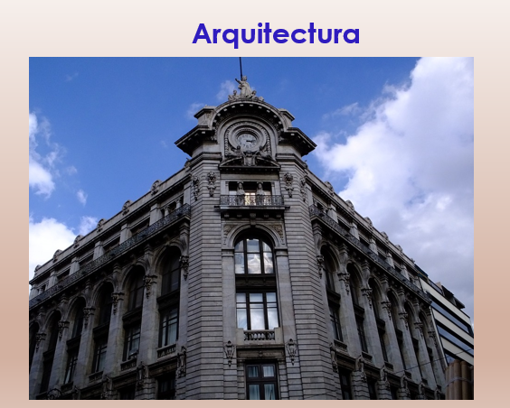

Es una obra arquitectónica, entonces se trata de un ejemplo de patrimonio cultural material.

Observa la siguiente imagen.

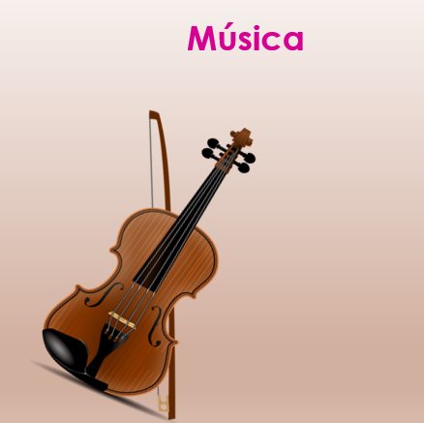

Es un instrumento musical y representa a la música, se trata de un patrimonio cultural intangible.

Además del patrimonio cultural, existe el patrimonio de la humanidad, que es una designación que otorga la UNESCO a sitios específicos del planeta, ya sea por su valor natural, arquitectónico o histórico

Este patrimonio posee un gran valor por sus características, por su historia, por su belleza y por su significado. El patrimonio de la humanidad pertenece a todos los habitantes del planeta.

Un ejemplo, son las ruinas de Machu Picchu ubicadas en la ciudad de Cusco, Perú.

A manera de resumen, de lo que has estado estudiando, cambe comentar que los aspectos que conforman el patrimonio cultural de un pueblo emanan del mismo pueblo, es una herencia que pertenece a todas las personas, nadie queda fuera. Una cultura milenaria suele generar un sentido de pertenencia entre las personas y comunidades, construyendo un sentimiento de identidad individual y colectiva, de ahí la importancia de preservar el acervo cultural.

Ese sentido de pertenencia ocurre aquí en México, en China, en Italia o en cualquier otra región del mundo.

Además, el patrimonio evoluciona con el entorno e infunde un sentimiento de identidad y continuidad con el futuro. Es tu derecho a disfrutar de todo lo que lo integra, tanto material como inmaterial, y es nuestro deber preservarlo y difundirlo.

Durante la sesión se habló de la danza y de la música como parte del patrimonio cultural inmaterial.

Pero también las demás artes forman parte de tu patrimonio cultural material e inmaterial; depende de su forma de expresión. Entre estas expresiones artísticas está el cine.

En 1992 la UNESCO creo un programa llamado Memoria del Mundo con el fin de preservar y proteger diversos materiales importantes en la historia de la humanidad.

La guerra y los enfrentamientos sociales, además de tener complejas consecuencias para los involucrados, también amenazan y destruyen la memoria de los pueblos en conflicto.

Por tal motivo, la UNESCO detectó la importancia de crear una "Memoria del mundo".

Con este programa se intenta sensibilizar a los gobiernos y a las personas sobre este tipo de materiales pues, aunque existe el patrimonio documental muchos otros recursos se han perdido para siempre, es importante detectar otros materiales sensibles, en peligro de extinguirse; o simplemente con el fin de perpetuar su conservación.

En la Memoria del Mundo existen distintos apartados y uno de ellos es el Patrimonio Audiovisual, que consta de una serie de materiales artísticos que se destacan por su testimonio histórico, social y cultural.

Aunque se registran decenas de películas para ser consideradas como parte de la Memoria del Mundo, son pocas las que han sido distinguidas con este título.

Te recomiendo buscar las siguientes películas, que son parte del patrimonio de la humanidad.

Las películas que pertenecen a la Memoria del Mundo son:

- El mago de Oz de 1939
- Metrópolis de 1927
- Los olvidados de 1950.

Esta última se desarrolla aquí, en México.

El Reto de Hoy

Observa la siguiente imagen.

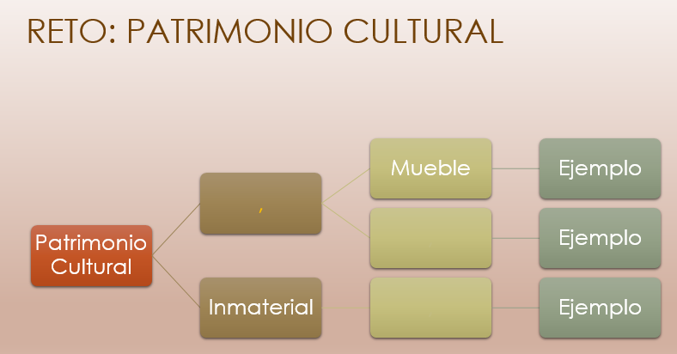

Es un cuadro sinóptico y como puedes ver, hay cuadros vacíos; es decir, falta información. Lo que falta deberás completarlo apoyándote en toda la información que has visto en la sesión.
En el recuadro verde que dice “ejemplo”, deberás colocar un ejemplo mundial del elemento que corresponde, según lo que se pide.

Al lado del ejemplo deberás colocar una imagen o dibujo de lo que escribiste; es decir, que, si tú decides escribir “Estatua de la Libertad”, deberás dibujarla o conseguir la imagen de la estatua.

Al terminar, socializa tu trabajo con amigos, amigas o familiares.

Explica lo que pusiste y corrige en caso de que detectes un error.

Si llegas a tener alguna duda, puedes consultar a tus maestras o maestros, con gusto te ayudaran a encontrar una solución.

¿Recuerdas las preguntas que se hicieron al inicio de la sesión? Es momento de que respondas brevemente el significado de patrimonio cultural, y de dar las razones por las que debe ser preservado como parte de tu identidad.

Anota en tu cuaderno las respuestas para que no las olvides; y -de ser posible-, trabaja con tus docentes estos conceptos, a fin de que puedas aplicarlos en el futuro.

¡Buen trabajo!
Gracias por tu esfuerzo.

